Содержание

1 Модуль «Личные сообщения» 2
1.1 Отправка сообщения 4
1.2 Ответ на сообщение 6
1.3 Пересылка сообщения 7
1.4 Отправка сообщения в «Корзину» 8
1.5 Восстановление сообщений, отправленных в корзину 8
1.6 Удаление сообщений без возможности восстановления 9

Модуль «Личные сообщения»
Модуль «Личные сообщения» в составе ПО Системы S.Builder предназначен для обмена личными сообщениями между пользователями Системы.
Для того чтобы войти в модуль «Личные сообщения» выберите в Mеню пользователя команду Личные сообщения:
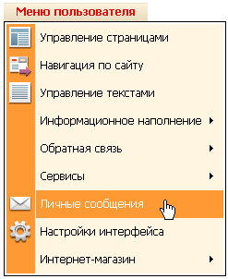
После загрузки модуля окно пользователя будет выглядеть следующим образом:
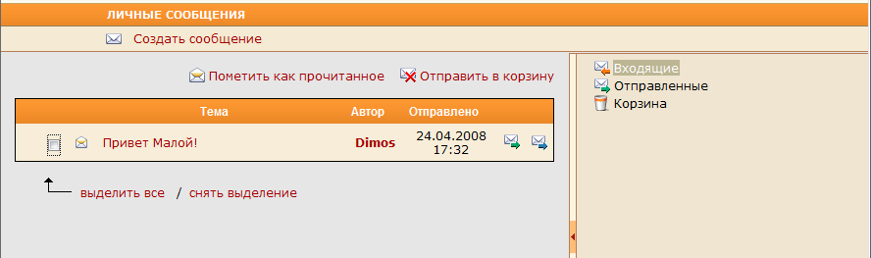
Под строкой заголовка Личные сообщения будет расположена команда Создать сообщение для создания и отправки нового сообщения пользователю (пользователям) Системы.
Левая часть окна – поле отображения списка сообщений в текущей папке (в данном примере, это папка «Входящие»). Если папка не содержит сообщений, то на экране будет отображено:
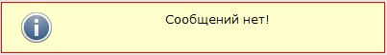
В списке входящих сообщений непрочитанные пользователем письма будут помечены слева от темы иконкой вида , а прочитанные, соответственно, иконкой – .
Правая часть пользовательского окна – панель папок, содержащих входящие сообщения, отправленные сообщения, а также папку с удаленными сообщениями – «Корзина».
Чтобы прочитать сообщение, щелкните мышью по теме выбранного письма.
Если сообщение содержит вложение, то слева от темы письма будет отображен знак скрепки. Если хотите открыть файл-вложение, щелкните мышью по изображению скрепки:
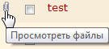
Откроется новое окно. Чтобы просмотреть прикрепленный файл, щелкните мышью по наименованию файла:
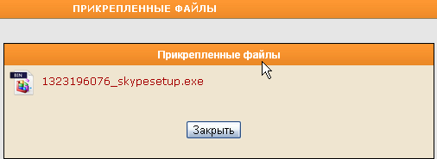
Чтобы пометить письмо как прочитанное, установите флажок слева от темы письма, затем выберите команду Пометить как прочитанное.

Чтобы выбрать все сообщения в текущей папке, щелкните мышью по команде .
Для отмены выделения либо вручную снимите флажки слева от темы сообщений, либо выберите команду .
Для того чтобы просмотреть информацию об отправителе сообщения, щелкните мышью по имени (логину) автора сообщения 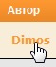.
Откроется новое окно с информацией о пользователе:
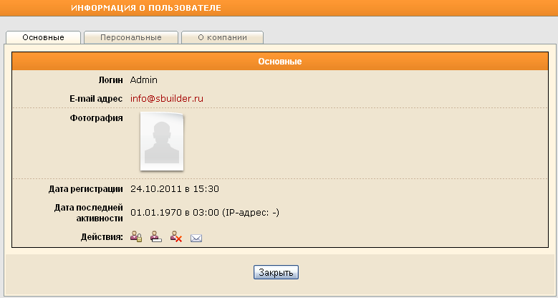
Вы можете отправить сообщение этому пользователю, нажав мышью на иконку с изображением конверта – 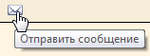. Откроется окно отправки сообщения (см. п. 1.1 «Отправка сообщения») с уже введенным в поле Кому адресом.

Отправка сообщения
Чтобы отправить сообщение пользователю (пользователям) Системы, выберите команду Создать сообщение в верхней части окна:
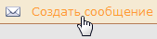
Откроется диалоговое окно Создать сообщение:
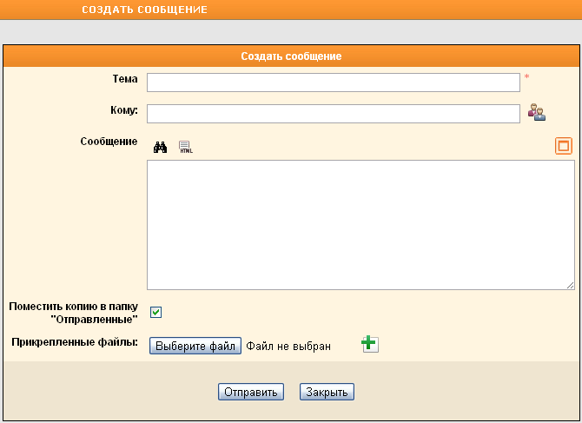
Заполните обязательное поле Тема – введите тему сообщения. Чтобы выбрать адресата, нажмите на кнопку справа от поля Кому.
Откроется диалоговое окно Пользователи системы. Установите флажки слева от имен (логинов) тех пользователей Системы, которым Вы намерены отправить создаваемое сообщение. По окончании выбора нажмите на кнопку Выбрать:
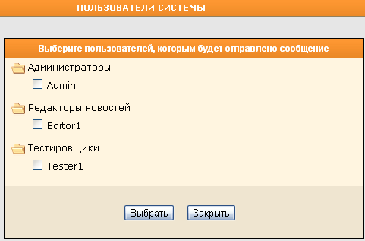
Текст сообщения введите в поле Сообщение.
При желании развернуть диалоговое окно Создать сообщение во весь экран, нажмите на кнопку 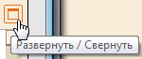.
Чтобы сохранить копию создаваемого сообщения в папке «Отправленные», установите флажок в поле Поместить копию в папку «Отправленные»:
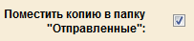
Для того чтобы прикрепить к отправляемому сообщению файл, нажмите на кнопку Выберите файл, затем стандартным для используемого браузера способом укажите файл-вложение.
Чтобы прикрепить более одного файла нажмите на кнопку с изображением зеленого плюса , после чего повторите операцию прикрепления файла.
Для того, чтобы отправить сообщение, нажмите на кнопку Отправить.
Если Вы забыли указать тему письма или адресата (адресатов), то при попытке отправки письма об этом появится соответствующее предупреждающее сообщение, например:
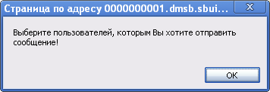
Исправьте ситуацию, после чего вновь нажмите на кнопку Отправить.

Если сообщение было отправлено успешно, на экране появится сообщение:
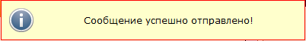

Ответ на сообщение
Чтобы ответить на полученное сообщение, щелкните мышью по изображению конверта с зеленой стрелкой в поле выбранного сообщения:
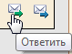
Откроется окно Создать сообщение, содержащее текст исходного сообщения в поле Сообщение:
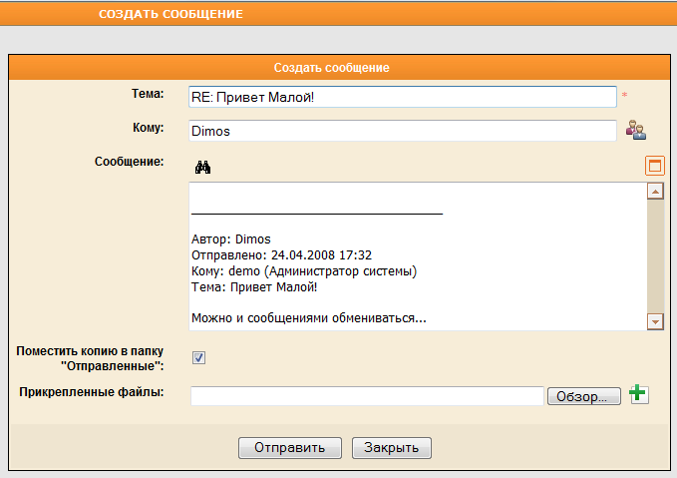
Введите в поле Сообщение текст ответа.
Для того чтобы прикрепить к отправляемому сообщению файл, нажмите на кнопку Выберите файл, затем стандартным для используемого браузера способом укажите файл-вложение.
Чтобы прикрепить более одного файла нажмите на кнопку с изображением зеленого плюса , после чего повторите операцию прикрепления файла.
Для того, чтобы отправить сообщение, нажмите на кнопку Отправить.

Пересылка сообщения
Чтобы переслать сообщение, щелкните мышью по изображению конверта с синей стрелкой в поле выбранного сообщения:
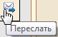
Откроется окно Переслать сообщение, содержащее список адресатов:
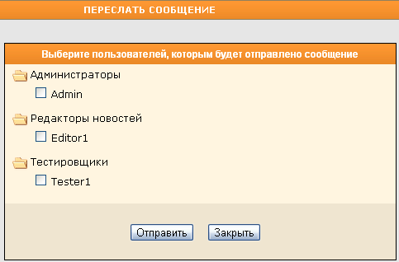
Установите флажки слева от имен (логинов) тех пользователей Системы, которым Вы намерены переслать сообщение. По окончании выбора нажмите на кнопку Отправить.

Отправка сообщения в «Корзину»
Чтобы поместить сообщение в «Корзину» установите флажок слева от темы сообщения, затем нажмите на кнопку Отправить в корзину, расположенную в верхнем правом углу страницы над списком писем:

Появится запрос на подтверждение:
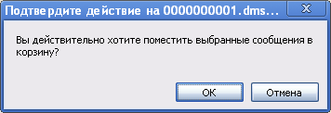
Для того чтобы продолжить, нажмите на кнопку ОК, чтобы отказаться от намерения, нажмите на кнопку Отмена.

Восстановление сообщений, отправленных в корзину
Если Вы хотите переместить сообщение из «Корзины» в исходную папку – папку «Входящие» или «Отправленные», установите флажок слева от темы сообщения, затем нажмите на кнопку Восстановить, расположенную в верхнем правом углу страницы над списком писем:
Появится запрос на подтверждение:
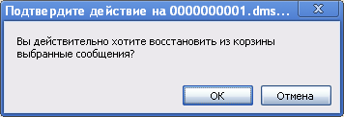
Для того чтобы продолжить, нажмите на кнопку ОК, чтобы отказаться от намерения, нажмите на кнопку Отмена.

Удаление сообщений без возможности восстановления
Чтобы безвозвратно удалить сообщение, находящееся в «Корзине», установите флажок слева от темы сообщения, после чего нажмите на кнопку Удалить, расположенную в верхнем правом углу страницы над списком писем:
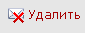
Появится запрос на подтверждение:
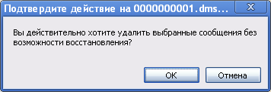
Для того чтобы продолжить, нажмите на кнопку ОК, чтобы отказаться от намерения, нажмите на кнопку Отмена.

